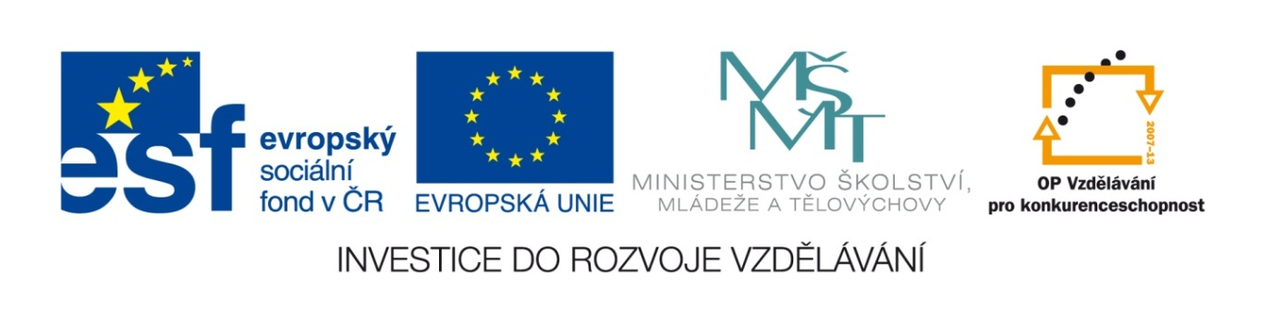
VY_32_INOVACE_04_Vlastivěda_
5.ročník_06_Itálie
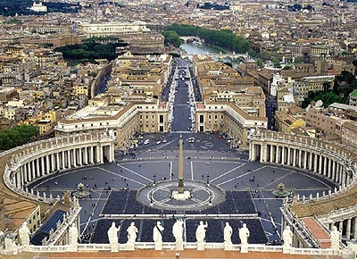

Autor: Mgr. Hana Jarochová, ZŠ a MŠ Hazlov, okr.Cheb
Vytvořeno: duben 2012
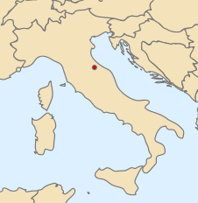
- Doplň k šipkám údaje týkající se Itálie a jejího okolí.

Korsika
Středozemní moře
Jónské moře
Tyrhénské moře
Francie
Chorvatsko
Švýcarsko
Rakousko
Jaderské moře
Řím
Černá Hora

San Marino
Slovinsko
Sicílie
Bosna a Hercegovina
Sardinie

- Jak se nazývá nejznámější římský amfiteátr, do kterého se vešlo až 50 000 diváků?
Dokončete správně přirovnání a pak do tabulky vepište písmeno, které je napsáno u správného zakončení.

- Pyšný jako L – kachna 5. Věrný jako S – pes
K – páv T – kočka
M – bažant V – králík

- Tichý jako O – myška 6. Hladový jako R – slon
E – liška E – vlk
A – pes Y – krokodýl

- Mlsný jako N – kráva 7. Moudrý jako A – sýček
L – koza B – výr
P – ovce U – sova

- Drzý jako I – slepice 8. Pilný jako T – blecha
U – lvice M – včela
O - opice Z – moucha

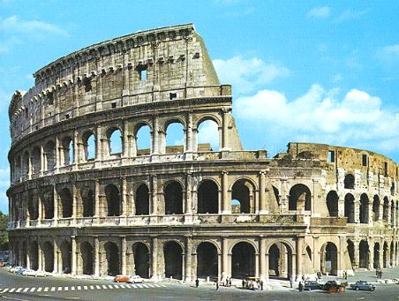
Máš to správně?
K | O | L | O | S | E | U | M

3.Jak se nazývají kamenné stavby připomínající
mosty, které přiváděly vodu do Říma už v 3. století
př. n. letopočtem?
Najdi správný tvar slovesa podle zadaných údajů a písmeno
u vybraného tvaru vepiš do tabulky.
- smát se ( 3.os., č.j. ,čas přít. ) směje se A
smějí se U
smál se D
- nést ( 2.os., č.mn., čas min. ) nesl jsi L
nesli jste K
nesete P
1.
2.
3.
4.
5.
6.
7.
8.
- dívat se ( 1.os., č.j., čas přít. ) dívá se T
dívám se V
díváš se C
- malovat ( 2.os., č.j., čas bud. ) budou malovat I
budete malovat O
budeš malovat A
5. brečet ( 1.os., č.mn., čas přít. ) brečíme D
brečím B
brečel N
- spát ( 3.os., č.mn., čas min. ) spí E
spím Y
spali U
- běžet ( 2.os., č.j., čas přít. ) běžím R
běžíš K
běžíte Z
- cestovat ( 3.os., č.mn., čas bud. ) bude cestovat Y
budu cestovat H
budou cestovat T
ŘEŠENÍ
A | K | V | A | D | U | K | T

Metodický list
Tento učební materiál je určen pro 5.ročník, Vlastivěda, oblast Evropa, část Itálie. Je vhodný pro práci s interaktivní tabulí a popisovačem. Je možné ho i vytisknout.
Úkol č.1
Mapa slouží k procvičení orientace na mapě Evropy a zopakování zeměpisných pojmů. Žáci přiřazují volně pohyblivé zeměpisné názvy k šipkám na mapě. Mohou používat mapu Evropy.
Řešení:
Rakousko
Švýcarsko
Slovinsko
Chorvatsko
Francie

San Marino
Bosna a Hercegovina
Korsika
Černá Hora
Řím
Jaderské moře

Sardinie
Tyrhénské moře
Jónské moře
Sicílie

Středozemní moře

Úkol č. 2
Slouží k vyvození nového poznatku o Itálii a procvičení známých českých přirovnání. Žáci vyberou ze tří možností správné zakončení a dané přirovnání vysvětlí. Do tajenky v dolní části listu vepíší odpovídající písmeno.
Tajenka: KOLOSEUM

Úkol č. 3
Slouží k získání nové informace z historie Říma a procvičení časování sloves. Žáci vyberou ze tří možností správný tvar slovesa podle dané osoby, čísla a času. Písmeno, které je za správným tvarem, zapíší do tajenky vpravo.
Tajenka: AKVADUKT

Použité materiály
Vlastivěda pro 5. ročník, Hana Mühlhauserová, nakl. Hanami 2011
Vlastivědné mapy pro 1. stupeň základních škol, nakl. Kartografie Praha 2008

Použité materiály
Úvodní list
Vhttp://www.toyo-travel.sk/sub/toyo-travel.sk/images/shop-active-images/rim/77af6442e1_51168312_o2.jpg
List č.2
http://commons.wikimedia.org/wiki/File:LocationSanMarino.svg
List č.3
http://www.kduvysocina.cz/userfiles/image/Hosova/koloseum.jpeg

